TRƯỜNG ĐẠI HỌC BÁCH KHOA HÀ NỘI
Viện Điện Tử Viễn Thông


Báo Cáo Bài Tập Lớn Lập Trình Nâng Cao
Điều Khiển Led thông qua thiết bị không dây

Giảng viên hướng dẫn: TS. Vũ Song Tùng
Sinh viên:
Nguyễn Ngọc Trung 20172869
Nguyễn Việt Hoàng 20172566
Ngô Đức Nam 20172709

Hà Nội, 5/2021

Mục lục

I. Tổng quan đề tài 5
1.1 Lí do lựa chọn đề tài 5
1.2 Sơ đồ khối của hệ thống 5
1.3 Lựa chọn linh kiện cho từng khối 6

Danh sách hình ảnh
Hình 1 Sơ đồ khối toàn hệ thống 6

Danh sách bảng biểu

I. Tổng quan đề tài

1.1 Lí do lựa chọn đề tài
Led là một loại đèn có hiệu suất sử dụng năng lượng cao và độ sáng tối đa có thể đạt được lớn nên đèn led đang trở nên ngày một phổ biến trong các gia đình. Trong các hệ thống nhà thông minh, ta có thể kết nối các thiết bị gia dụng vào hệ thống điều khiển để có thể điều khiển từ xa qua internet, ví dụ như sử dụng ứng dụng điện thoại để đóng hay mở cửa từ công ty. Các thiết bị chiếu sáng như đèn led cũng có thể được kết nối internet và điều khiển từ xa như vậy. Trong bài tập lớn này, chúng em trình bày cách điều khiển led thông qua wifi sử dụng board mạch esp8266.

1.2 Sơ đồ khối của hệ thống

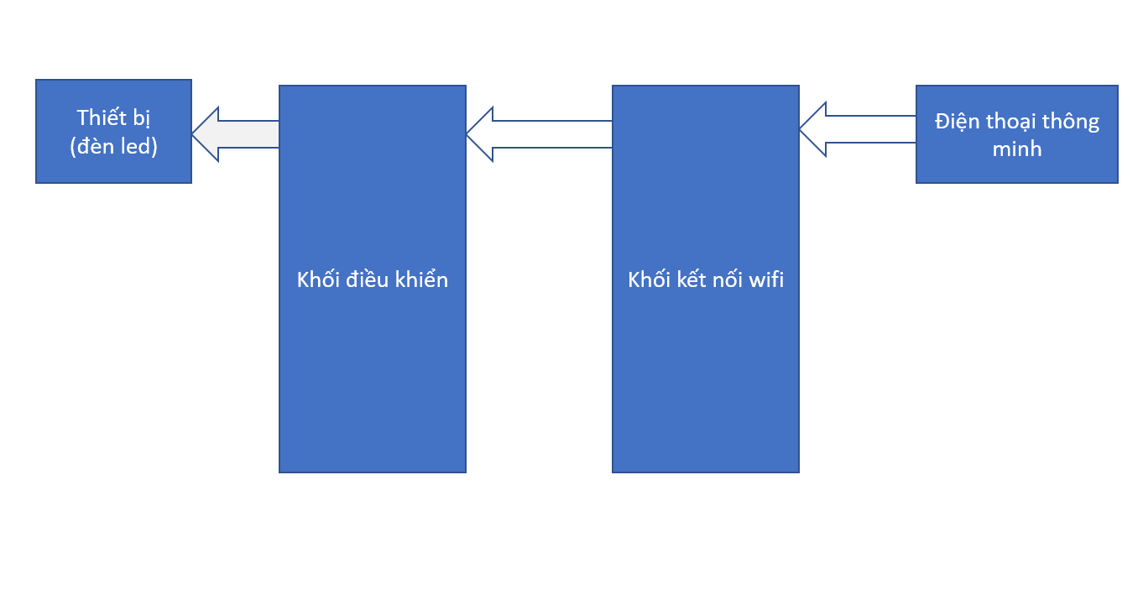
Hình 1 Sơ đồ khối toàn hệ thống

- Khối điều khiển có chức năng giao tiếp với khối kết nối wifi, phát ra tín hiệu điều khiển để điều khiển các thiết bị ngoại vi trong hệ thống
- Khối kết nối wifi có tác dụng nhận tín hiệu từ điện thoại thông minh và gửi tín hiệu tương ứng cho khối điều khiển
- Khối thiết bị thực hiện các chức năng tương ứng, trong trường hợp này là phát sáng/ ngừng phát sáng
- Điện thoại thông minh có ứng dụng để phát ra tín hiệu thể hiện mong muốn bật/ tắt đèn.

1.3 Lựa chọn linh kiện cho từng khối

Khối Điện thoại thông minh có iphone 6s
Khối kết nối wifi có esp 8266
Khối điều khiển sử dụng raspberry pi
Đèn led là

